Ana Gabriela Argüello Cedeño

Punto 1.

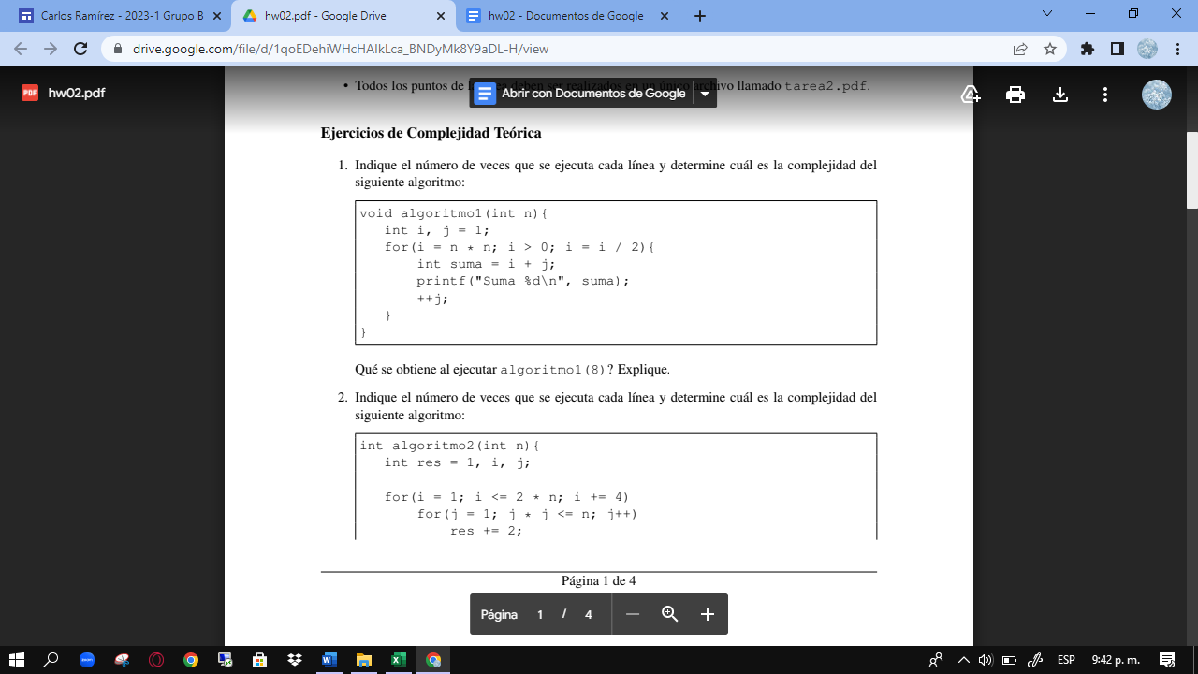

$$piso[\log_{2}{n^{2}+2}]$$

$$piso[\log_{2}{n^{2}+1}]$$

$$piso[\log_{2}{n^{2}+1}]$$

$$piso[\log_{2}{n^{2}+1}]$$

$$2$$

Al ejecutar el algoritmo con n = 8 el resultado es:

|  |
| --- |
| Suma 65 |
| Suma 34 |
| Suma 19 |
| Suma 12 |
| Suma 9 |
| Suma 8 |
| Suma 8 |

Esto ya que los valores actuales de lo que es i y j se suman y producen el resultado dado en el print. Para más claridad se muestra los valores de i y j y su sumatoria:

|  |  |  |
| --- | --- | --- |
| i | j | Suma |
| 64 | 1 | 65 |
| 32 | 2 | 34 |
| 16 | 3 | 19 |
| 8 | 4 | 12 |
| 4 | 5 | 9 |
| 2 | 6 | 8 |
| 1 | 7 | 8 |
| 0 | 8 | ---------------- |

La última fila no se imprime y no se suma puesto que no se cumple la condición de que i sea mayor a 0 (el resultado verdadero es 0.5 pero en C se manejan enteros entonces queda el 0).

Este algoritmo se ejecuta ($1+\left(\log_{2}{n^{2}+2}\right)+\left(\log_{2}{n^{2}+1}\right)+ \left(\log_{2}{n^{2}+1}\right)+ (\log_{2}{n^{2}+1})$), $4\log_{2}{n^{2}+6}$, por tal motivo la complejidad del algoritmo es $O(\log_{2}{n^{2}})$

l

Punto 2

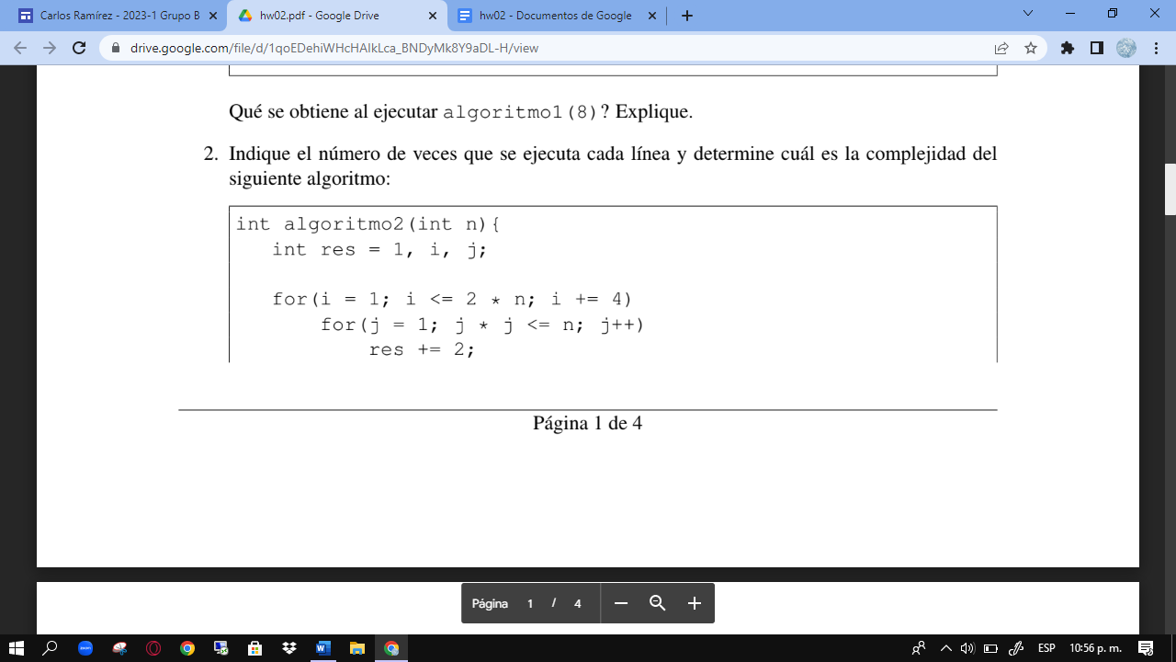

El resultado que retorna al remplazar n por en numero 8 es: 17

Este algoritmo se ejecuta (3+ $\left(\frac{\left(2*n\right)+6}{4}\right)+\left(\left( \sqrt{n+1} \right)\right)*\left(\left[ \frac{\left(2*n\right)+6}{4} \right]-1\right)+\left( \sqrt{n+1} \right)-1)*(\left[ \frac{\left(2*n\right)+6}{4} \right]-1)$ + 1) $n\sqrt{n+1}+\sqrt{n+1}$ +5, por tal motivo la complejidad del algoritmo es $O\left(\sqrt{n+1}\right)$

El resultado anterior se da por lo siguiente:

|  |  |  |
| --- | --- | --- |
| **i** | **j** | **res** |
| 1 | 1  2  3 | 3  5  ---------- |
| 5 | 1  2  3 | 7  9  ---------- |
| 9 | 1  2  3 | 11  13  ---------- |
| 13 | 1  2  3 | 15  17  ----------- |
| 17 | ---------------- | ---------------- |

En la ultima fila no se ejecuta el j ni el res por el motivo de que el numero que entro a i, no cumple la condición de que i <= 2*n

Punto 3

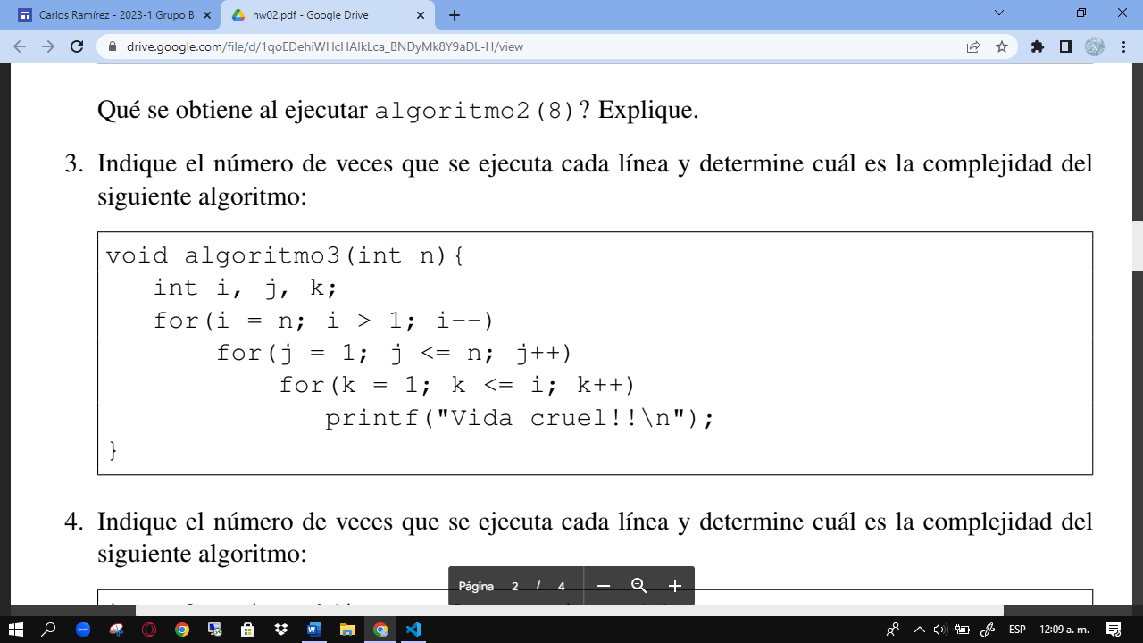

$$\frac{n(n+1)}{2}$$

$$\left(\frac{n^{2}+3n+2}{2}\right)-1$$

$$3$$

$$n+1$$

$$n$$

Este algoritmo se ejecuta (3 + n+1 +n + $\left(\frac{n^{2}+3n+2}{2}\right)-1$) + $\frac{n(n+1)}{2}$) , $n^{2}+4n+4$ n veces, por tal motivo su complejidad es de $O(n^{2})$

Punto 4

Esta operación lo que calcula es si una lista esta en orden ascendente o descendente y retorna los valores del contador que serían los números que no se encuentran en el orden de menor a mayor.

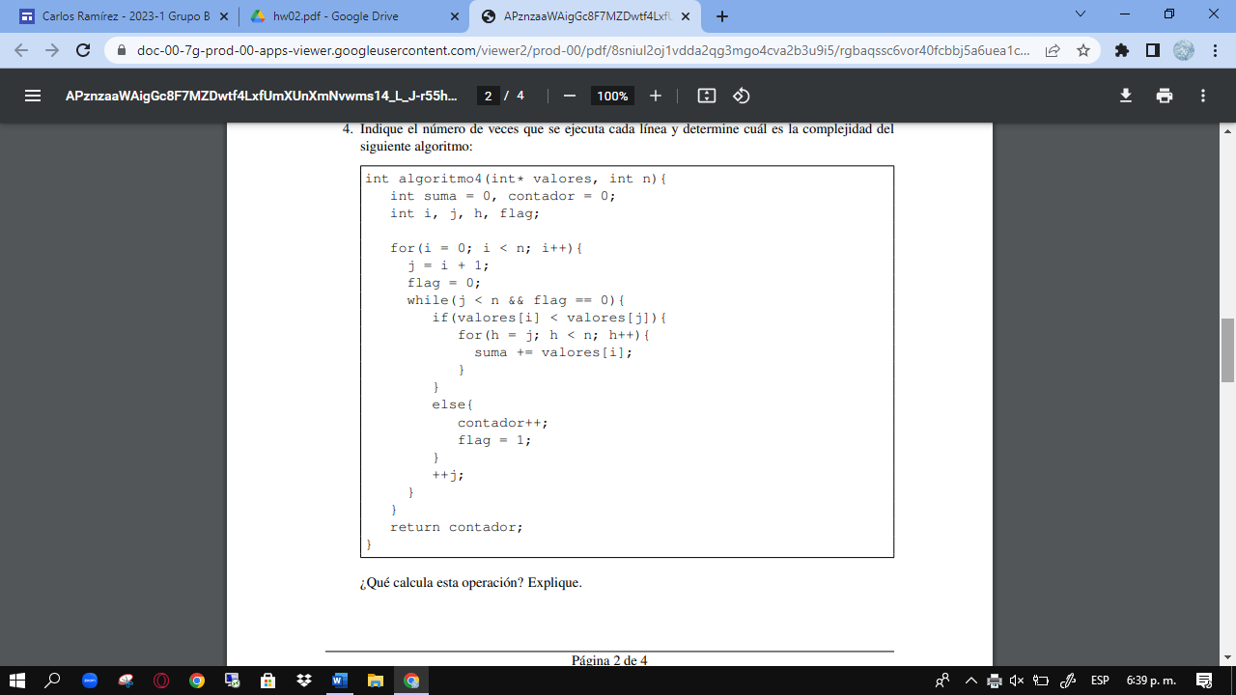

Para este algoritmo nos encontramos con el mejor y peor caso:

1. En el mejor caso, los valores están en orden descendente, lo que significa que la línea del for de h, y la línea de lo suma, no se ejecutaran nunca

2. En el peor caso, los valores estarán en orden ascendente lo que ocasionará que la línea del for en h y la de la suma se ejecute, causando que el algoritmo se ejecute una gran cantidad de veces

Para el mejor caso:

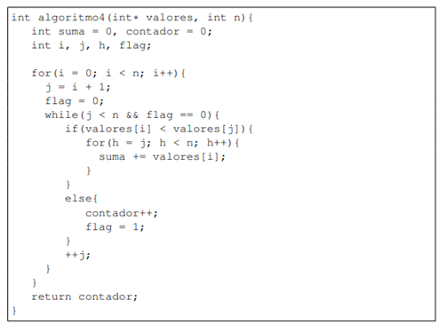

$$0$$

$$0$$

$$n-1$$

$$n-1$$

$$(2n)-1$$

$$n-1$$

$$n-1$$

$$1$$

$$n$$

$$n$$

$$n+1$$

Este algoritmo ejecutara (n+1+n+n+(2n)-1+n-1+n-1+n-1+n-1), 9n - 3 veces. La complejidad de este algoritmo es *O(n)*

Para el peor caso:

La complejidad de este algoritmo en el peor caso es de $O(n^{2})$

Punto 5

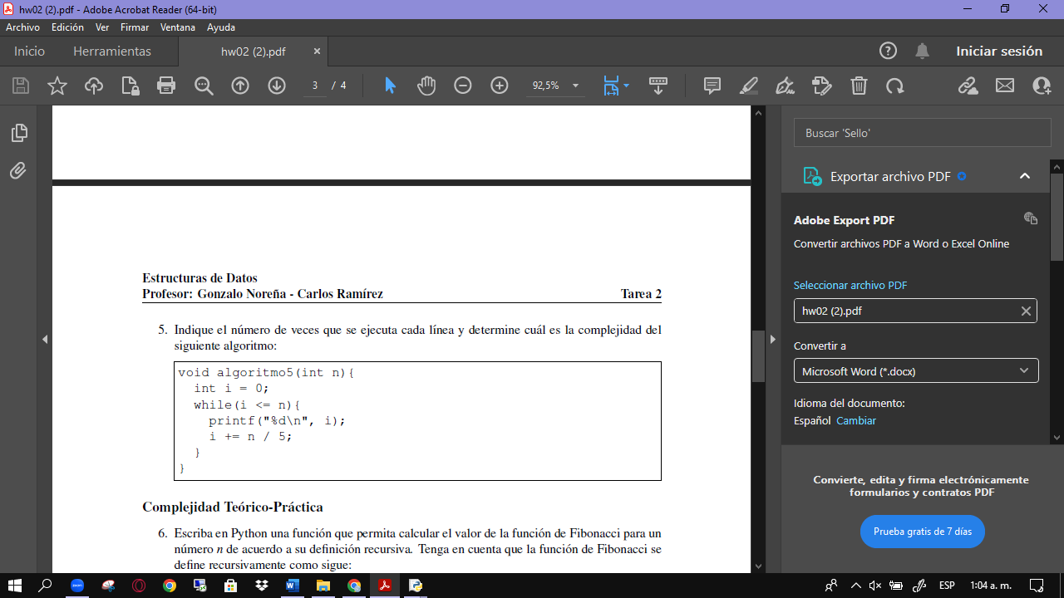

Para este algoritmo se hacen algunas restricciones entre estas están:

1. Cuando n < 5 el algoritmo será infinito
2. Cuando 5<= n >10, el algoritmo se ejecutará (1+(n+1)+n+n) 3n + 2 , Por ese motivo, su complejidad será $O\left(n\right)$



$$1$$

$$n$$

$$n$$

$$n+1$$

1. Cuando 10<= n <= ∞, el algoritmo se ejecutará (1+7+6+6) 20 veces , y en este caso su complejidad será $O\left(1\right)$



$$6$$

$$6$$

$$7$$

$$1$$

Punto 6

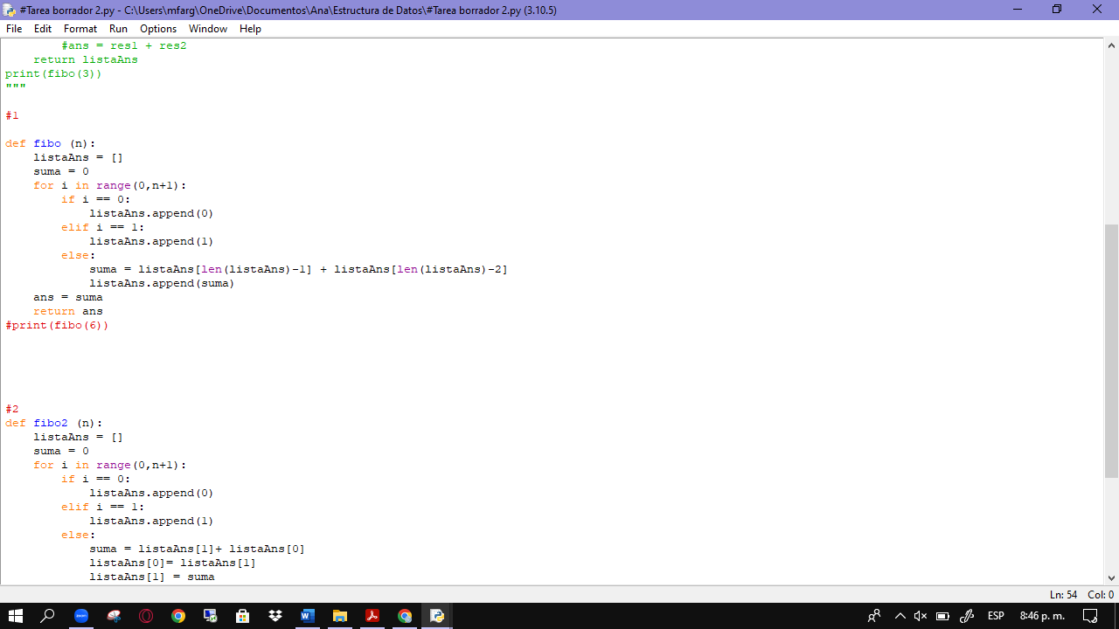

$$n-1$$

$$n-1$$

$$1$$

$$1$$

$$1$$

$$1$$

$$n+1$$

$$n-2$$

$$1$$

$$1$$

$$1$$

$$1$$

Según lo anterior logro concluir que la complejidad del algoritmo es $O\left(n\right)$.

|  |  |  |
| --- | --- | --- |
| números | Replit | Bash |
| 5 | 30s | 85s |
| 10 | 33s | 88s |
| 15 | 37s | 93s |
| 20 | 37s | 95s |
| 25 | 39s | 97s |
| 30 | 36s | 94s |
| 35 | 31s | 95s |
| 40 | 34s | 94s |
| 45 | 32s | 95s |
| 50 | 35s | 95s |
| 60 | 33s | 95s |
| 100 | 38s | 94s |

El valor más alto para el cual obtuve su tiempo de ejecución es cuando n = 25, los tiempos obtenidos no fueron lo que imagine ,por el motivo de que la idea que tenia era que serían datos ascendentes en donde el menor tiempo seria cuando n = 5, y el mayor, cuando n = 100, pero me lleve la sorpresa, cuando me dio el numero mas alto en n = 25. De estos tiempo se puede decir que no poseen un patrón exacto, pero se puede llegare a la conclusión de que los números se mantienen en el rango desde 85 hasta 97.

Punto 7

El número total de ejecuciones es: 5n+3

Según lo anterior este algoritmo sería una función lineal, por lo tato su complejidad es $O\left(n\right)$.

|  |  |  |
| --- | --- | --- |
| número | replit | Bash |
| 5 | 32s | 95s |
| 10 | 33s | 95s |
| 15 | 31s | 94s |
| 20 | 23s | 79s |
| 25 | 31s | 95s |
| 30 | 32s | 93s |
| 35 | 31s | 96s |
| 40 | 31s | 93s |
| 45 | 31s | 95s |
| 50 | 29s | 95s |
| 100 | 33s | 95s |
| 200 | 37s | 91s |
| 500 | 34s | 94s |
| 1000 | 34s | 97s |
| 5000 | 31s | 94s |
| 10000 | 29s | 95s |

Punto 8

|  |  |  |  |  |
| --- | --- | --- | --- | --- |
| Números | Tiempo-Solución propia | | Tiempo-Solución profes | |
|  | Replit | Bash | Replit | Bash |
| 100 | 1.623s | 1.595 | 0.35s | 0.131s |
| 1000 | 2.868s | 3.337s | 0.37s | 0.139s |
| 5000 | 4.688s | 3.353s | 0.49s | 0.158s |
| 10000 | 5.067s | 4.829s | 0.63s | 0.168s |
| 20000 | 10.492s | 4.897s | 0.293s | 0.181s |
| 100000 | 2m42.445s | 34.594s | 2.505s | 0.445s |
| 200000 | 9m41.928 | 1m56.852s | 6.254s | 0.929s |
|  |  |  |  |  |

1. Los tiempos de ejecución poseen una gran diferencia, en donde el tiempo de ejecución de la solución propia tiene un valor más grande a comparación de la solución de los profes; lo anterior seguramente se deba a que la solución propia hace más trabajo del necesario, a diferencia de la solución otorgada por los profes.

b)

Solución propia:

Para este algoritmo está el mejor y el peor caso:

El mejor => Que n < i, en este caso el algoritmo se ejecutará (1+1+1+1+1) 5 veces. En tal caso su complejidad será de $O(1)$

El peor => Que n sea primo y se ejecute (1+1+1+(n)+(n-1)+1) 2n+3 veces. En tal caso su complejidad será de $O(n)$

Solución profes:

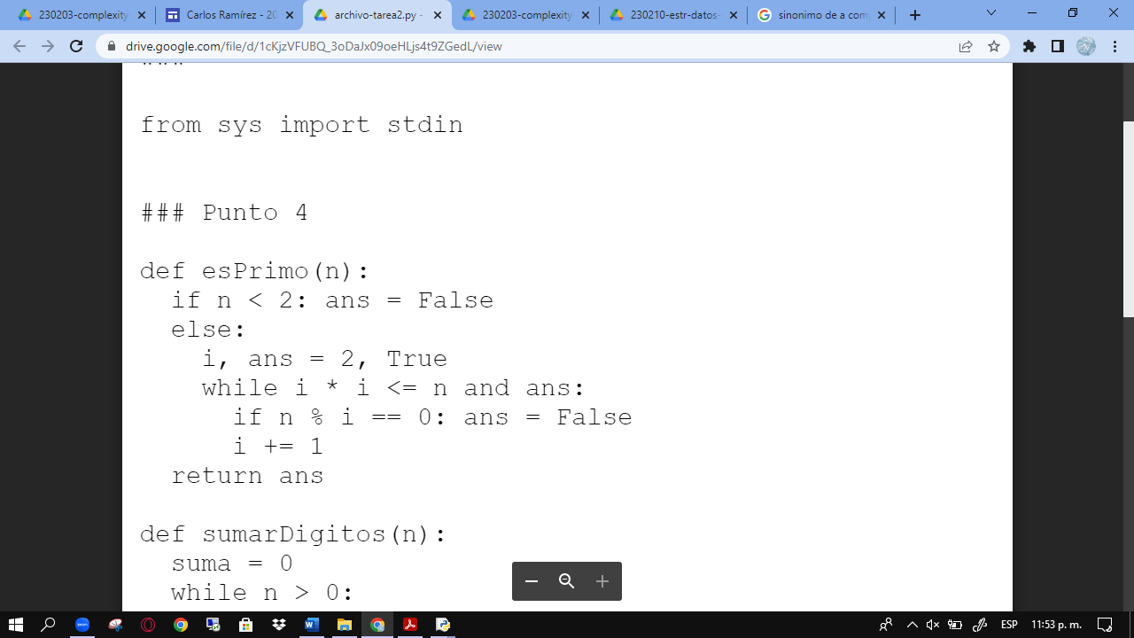

Para este algoritmo se saca lo que es el mejor y el peor caso:

Mejor caso => Que n<2, en este caso, solo se ejecutaría(1+1+1) 3 veces y su complejidad seria $O(1)$

Peor caso = > Que n sea primo y se ejecute (1+2+($\left\lfloor \sqrt{n}\right\rfloor$)+($\left\lfloor \sqrt{n}\right\rfloor -1$) + $(\left\lfloor \sqrt{n}\right\rfloor -1)$ +1 ), $2\sqrt{n}+2$ veces. En tal caso su complejidad será de $O(\sqrt{n })$